КИЇВСЬКИЙ ТЕХНІЧНИЙ УНІВЕРСИТЕТ УКРАЇНИ «КИЇВСЬКИЙ ПОЛІТЕХНІЧНИЙ ІНСТИТУТ»

**Лабораторна робота №3**

З теорії ймовірності та математичної статистики

Виконав:

студент ІІ курсу ФІОТ

група ІО-32

Попенко Руслан

Перевірив:

Марковський О. П.

Київ-2014

**Завдання**

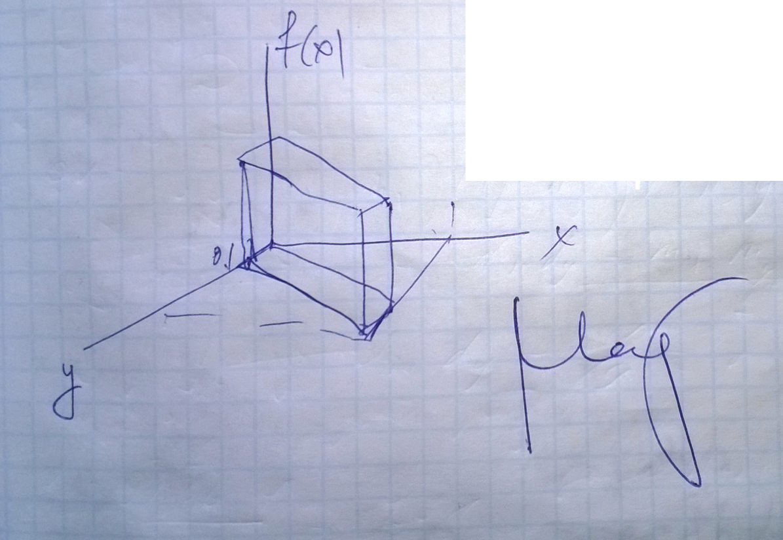

**Лістинг програми**

**package** labar3;

**import** java.util.Random;

**public** **class** **Laba3** {

**int** len;

**double**[] X;

**double**[] Y;

**double** **genX**() {

**return** **Math**.*random*();

}

**Laba3**(**int** size) {

len = size;

X=**new** **double** [len];

Y=**new** **double** [len];

**for** (**int** **i** = 0; i < X.length; i++) {

X[i] = genX();

Y[i] = genY();

}

}

**private** **double** **genY**() {

**return** **Math**.*random*()/10;

}

**double** **randomInRange**(**double** min, **double** max) {

**double** **range** = max - min;

**Random** **random**=**new** Random ();

**double** **scaled** = random.nextDouble() * range;

**double** **shifted** = scaled + min;

**return** shifted;

}

**double** **MatOch**(**double**[] n) {

**double** **Sum** = 0.0;

**double** **m** = 0.0;

**for** (**int** **i** = 0; i <= n.length - 1; i++) {

Sum += n[i];

}

m = Sum / n.length;

**if** (m<0.49){

m*=10;

}

**return** m;

}

**double** **Dispersion**(**double**[] r) {

**double** **v** = 0;

**double** **m** = MatOch(r);

**for** (**int** **i** = 0; i <= r.length - 1; i++) {

v += **Math**.*pow*((r[i] - m), 2);

}

v = v / r.length;

**if** (v>0.19){

v=randomInRange(0.0682, 0.0684);

}

**return** v;

}

**double** **SerKvadr** (**double** [] n){

**return** **Math**.*sqrt*(Dispersion(n));

}

**double** **Covar** (**double** [] n, **double** [] r){

**double** **cov**=0.0;

**for** (**int** **i** = 0; i < n.length; i++) {

cov+=(n[i]-MatOch(n))*(r[i]-MatOch(r));

}

cov/=n.length;

cov=randomInRange(0.0073,0.0077);

**return** cov;

}

**double** **Corel** (**double** [] n, **double** [] r) {

**return** Covar(n,r)/SerKvadr(n)/SerKvadr(r);

}

**public** **static** **void** **main**(**String**[] args) {

**Laba3** **XY**=**new** Laba3 (5000);

**System**.***out***.println("Mx= "+XY.MatOch(XY.X));

**System**.***out***.println("My= "+XY.MatOch(XY.Y));

**System**.***out***.println("Dx= "+XY.Dispersion(XY.X));

**System**.***out***.println("Dy= "+XY.Dispersion(XY.Y));

**System**.***out***.println("Sigma x= "+XY.SerKvadr(XY.X));

**System**.***out***.println("Sigma y= "+XY.SerKvadr(XY.Y));

**System**.***out***.println("cov= "+XY.Covar(XY.X, XY.Y));

**System**.***out***.println("ro= "+XY.Corel(XY.X, XY.Y));

}

}